[2023.03.13] Section 1회고-나는 오늘도 실패했습니다.

**하루에도 몇 번씩 작은 실패를 거듭합니다.**

실패라는 단어를 좋아하는 사람이 과연 있을까요?

아마 없을 거라고 생각합니다. 누구나 성공과 성취를 원하지 실패를 겪고 싶어하는 사람은 없을 테니까요. 그렇지만 무엇인가 이뤄내기 위한 여정에는 반드시 실패를 동반하게 됩니다.

실패라는 단어에서 오는 부정적인 느낌은 자연스럽습니다. 목표를 달성하지 못 하는 일은 자주 있어서는 안 되는 일이고, 특히나 부트캠프처럼 단기간에 성장을 이루고자 하는 일정을 진행 중인 사람이라면 실패를 겪을 때마다 크게 흔들릴 수도 있습니다. 실패에 부딪히면 내가 잘못하고 있다는 생각에 사로잡히게 되고, 이대로는 원하는 바를 이룰 수 없겠다는 불안감이 들기 때문이죠.

아침에 챕터를 진행할 때 아직 졸음에서 벗어나지 못 해 온전히 집중하지 못하는 것이나 유튜브나 게임, 넷플릭스 등 수많은 유혹을 뿌리치지 못 하고 시간을 소모해 버리는 것, 내가 모르는 개념을 사용해서 푸는 알고리즘 문제라고 생각했지만, 풀이를 보니 충분히 떠올릴 수 있었던 문제였던 것 등 매일매일 만족스럽지 않고 후회되는 결과를 초래하는 행동들이 제가 겪는 작은 실패들입니다.

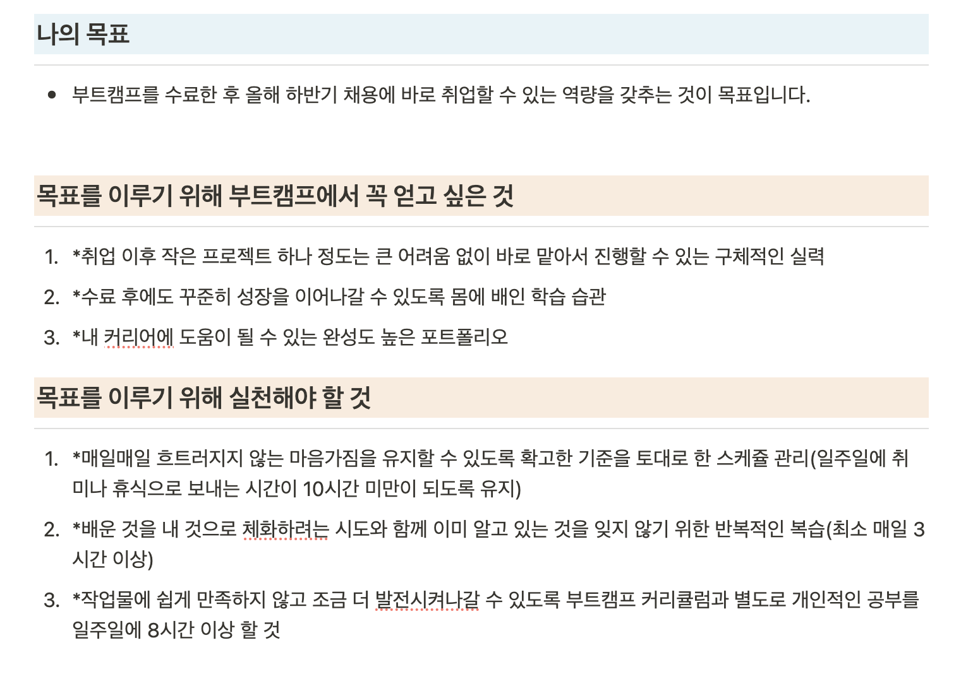

제가 부트캠프를 통해 달성하고자 하는 목표는 한마디로 표현하자면 “정말 성장할 수 있는능력을 갖춘 개발자로 거듭나자.”라고 할 수 있을 것 같습니다. 그리고 이런 목표를 달성하기 위해서 제가 꾸준히 실천해 온 것들이 있는 반면, 그렇지 못한 것들이 있으며 또 해서는 안 될 것들도 있습니다.

**Keep**

1. 배운 내용을 이해하고 활용하려는 시도를 매일 하기(복습한 내용 커밋하기로 실천 중)

2. 처음 배우는 만큼 모르는 개념들이 계속 등장하는데 그 때 마다 좌절하지 않고 바로바로 검색하고 공부하며 꼬리에 꼬리를 무는 학습 시도하기

**Problem**

1. 휴식과 취미로 보내는 시간 관리 미흡(1-2주차에는 철저하게 관리했으나 갈수록 기준이 모호해지고 있음)

2. 현재 내 수준으로는 간단한 문제도 해결하기 쉽지 않은 것이 당연한데 과도하게 스트레스를 받는 경향이 있음

3. 한 번 공부나 생활 패턴이 망가지면 복구하는데 시간이 많이 소요되는 것(수면 부족이나 집안일 등)

**Try**

- 일주일이 아닌 하루 단위로 시간을 정해 휴식시간 정하기(일주일을 단위로 정할 경우 하루에 과도하게 사용해버리는 부작용이 발생)

- 해결할 수 없는 문제나 상황에 부딪힐 경우 해당 사항을 통해 더 성장할 수 있는 기회라고 긍정적으로 생각하면서 성장 기록 파일 작성하기(활용할 수 있게 된 개념, 푼 알고리즘 문제, 터득한 코드 작성 스킬 등을 기록)

- 부트캠프 코스와 관련된 공부 및 스터디 만으로도 시간이 빠듯하기 때문에 개인 공부시간 8시간(타 사이트 강의와 같은 완전히 별도의 공부)을 현실적으로 지키기 어려움, 따라서 시간을 4시간으로 조정해서 시도해보기

**작은 실패들에 대처하는 자세**

원하는 일을 이루기 위해서 실패에 직면하는 것은 당연한 일이라고 생각하지만, 실패에 익숙해지고 무감각해지자는 뜻은 아닙니다. 생활 패턴 관리에 실패해 강의에 집중하지 못 하는 것도 놀고 싶은 유혹에 넘어가버리는 것도, 시간 관리에 어려움을 겪는 것도 결국은 내가 조절할 수 있는 영역의 문제이기 때문입니다. 오늘 했던 실패를 내일 다시 하지 않기 위해 점점 더 줄여나가고 결국은 실패로 가득 찬 자리에 언젠가 성공이 자리 잡으리라는 굳건한 믿음을 갖고 지금은 그저 해야할 일을 하는 자세를 기르려고 합니다.